No aparecen las letras en los rectángulos ni en el menú de detección de rangos:
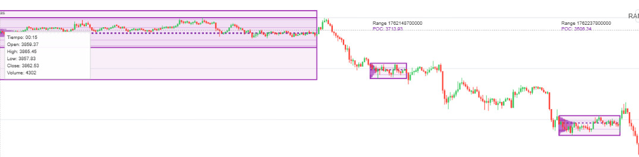

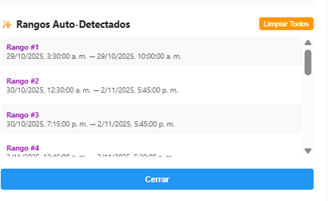
En los rangos autodetectados tampoco aparecen las letras identificadoras

========================

La lógica de reingreso tampoco está funcionando. En los dos rangos donde se salió el precio y reingresó, no se continuó el rango (la idea es que no cambien los límites superior ni inferior del rango, sólo que lo alargue hasta que haya una ruptura real)
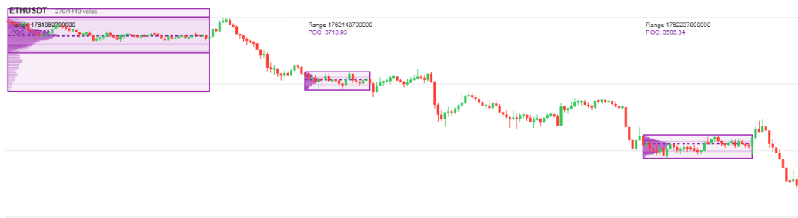
En este ni siquiera alcanzó a salir del rango y lo terminó prematuramente
reingreso

Quisiera que hagamos algo adicional para mejorar la experiencia del usuario:cuando se hace paneo del gráfico está funcionando el auto escalamiento o autozoom. Esto es bueno cuando al moverse hacia los lados, la acción del precio se quedaría por fuera de la ventana pero si es más pequeño, se hace zoom in y se pierde el contexto. Necesitamos que cuando se esté haciendo paneo lateral no funcione el zoom in (sólo si se hace con la rueda del mouse) pero sí el zoom out. Así funciona en tradingview

